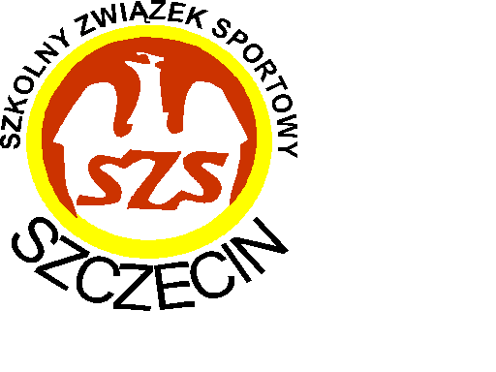
KOMUNIKAT - KOŃCOWY
OGÓLNOPOLSKICH IGRZYSK MŁODZIEŻY SZKOLNEJ
W PIŁCE RĘCZNEJ CHŁOPCÓW
DŹWIRZYNO 04.06 – 07.06.2023 r.

W turnieju startowało 11 zespołów szkolnych z całej Polski.
Kolejność końcowa przedstawia się następująco:

I miejsce - Szkoła Podstawowa nr 8 w Zamościu - woj. podkarpackie
II miejsce - Szkoła Podstawowa nr 172 w Warszawie - woj. mazowieckie
III miejsce - Szkoła Podstawowa nr 33 w Gdańsku - woj. pomorskie
IV miejsce - Szkoła Podstawowa nr 2 w Świebodzinie - woj. lubuskie
V miejsce - Szkoła Podstawowa w Żórawinie - woj. dolnośląskie
VI miejsce - Publiczna Szkoła Podstawowa w Zwoleniu - woj. mazowieckie
VII miejsce - Szkoła Podstawowa nr 4 w Obornikach - woj. wielkopolskie
VIII miejsce - Szkoła Podstawowa nr 14 w Przemyślu - woj. podkarpackie
IX miejsce - Szkoła Podstawowa nr 18 w Koszalinie - woj. zachodniopomorskie
X miejsce - Zespołu Szkolno – Przedszkolnego w Libuszy - woj. małopolskie
XI miejsce - Szkoła Podstawowa nr 1 w Gryfinie - woj. zachodniopomorskie

Ze sportowym pozdrowieniem

